Сочинения по картине И.Э.Грабаря «Февральская лазурь»

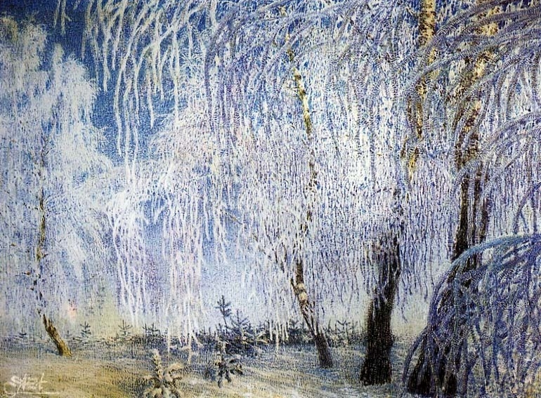***И.Э.Грабарь «Зимний пейзаж»***

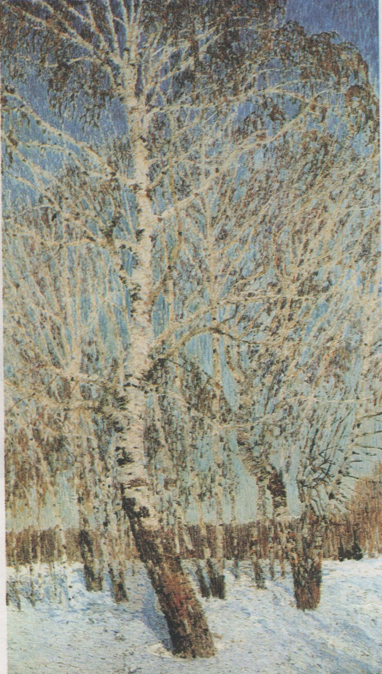

***И.Э.Грабарь «Февральская лазурь»***

***\*\*\*\*\*\*\*\****

***На небе нет ни одного облачка. Вверху картины небо насыщенно-голубое, но ближе к горизонту оно становится светлее. Снег лежит голубым ковром, сверкая на солнце. В тени берез он темно-голубой. На переднем плане картины изображена высокая береза. Ее коричнево-оранжевый ствол причудливо искривлен. Белые ветви деревьев сплетаются в паутину. Верхушки деревьев золотит не опавшая листва. На горизонте виднеется сонный зимний лес. Невозможно оторвать глаз от фантастической красоты ясного зимнего утра.***

***(Белицкий Арсений)***

***\*\*\*\*\*\*\*\****

***В голубом небе вспыхнули лучи солнца. Дневной свет тихонько прячется в густой березовой роще. Стоит спокойный февральский морозный денек. Деревья не шелохнутся. В лесу стоит невозмутимая сказочная тишина. Все как - будто замерло. Под деревьями лежат чистые сугробы. Снег словно блестит кристаллом на солнце, а в тени он темный, сероватый. (Филоненко Кристина)***

***\*\*\*\*\*\*\*\****

***Вы только посмотрите на эти заснеженные деревья! Большая береза впереди похожа на танцующую деву. А на заднем плане маленькие березки стараются расти выше и выше, лучше и лучше, краше и краше. А как блестит не солнце снег! Загляденье! (Севастьянова Настя)***

***\*\*\*\*\*\*\*\****

***На картине И.Э.Грабаря «Февральская лазурь» мы видим красивые березки, которые широко раскинули свои ветви. Несмотря на то, что берез очень много, им не тесно в роще. Деревья самые разнообразные: есть и большие, и маленькие. Некоторые с раздвоенным стволом, который наверху чисто белый с небольшими черными точечками, а внизу черный – черный.***

***Небо на картине ясное, чистое. Нет ни облачка. В конце рощи виднеется лиственный лес.***

***Береза - царица леса и символ России. От этой картины у меня остались хорошие впечатления.***

***(Севастьянова Лиза)***

***\*\*\*\*\*\*\*\****

***На этой картине изображена березовая роща. Ясный утренний день, нет ни одного облака. Как мы видим, от берез падает тень. На ветках нет снега. Мы видим, что вся земля покрыта ярко – голубым снегом. На переднем плане картины мы видим березу, ствол которой изогнут.***

***На березах осталась прошлогодняя листва, окрашенная в красно – оранжевый цвет. На заднем плане стоят березы, покрытые инеем. На горизонте виднеется роща деревьев.***

***Сразу видно, художник - мастер своего дела. Он передал ощущение морозного утра, свежести природы в ожидании теплой весны.***

***(Жирнов Максим)***

***\*\*\*\*\*\*\*\****

***На этой картине изображена березовая роща в конце февраля. Небо ясное, нет ни единого облака. У берез на ветках нет снега. Когда березовая роща заканчивается, начинается большой лиственный лес.***

***Светит солнце, от берез падает тень. В роще есть маленькие березки и большие, которые раскинули свои ветви. На некоторых из них еще крепко держаться прошлогодние листья. Зимой такой погоды хорошей не бывает. Наверное, дня через два снег растает. Небо светит лазурным цветом, а вдалеке оно становится белее. Бело – синий снег покрывает землю.***

***От этой картины у меня остались хорошие впечатления.***

***(Возилов Матвей)***

***\*\*\*\*\*\*\****

***На картине И. Э. Грабаря изображен яркий, солнечный, морозный, февральский день. Я смотрю на картину , и от нее, как будто веет холодом и морозом.***

***Небо на картине ярко – голубого цвета, настоящая февральская лазурь. На нем нет ни единого облачка. А вдали на горизонте небо белеет. Такая погода бывает при сильном морозе. На картине видно, что всё засыпано снегом, и он ослепительно блестит на земле, отражая солнце.***

***На переднем плане картины изображена голая береза. Стволы берез блестят серебром в синеве неба, а на ветвях деревьев искрятся кристаллики снега. На горизонте виднеется лес, покрытый снежной белизной. Невозможно оторвать глаз от этой фантастической красоты ясного зимнего утра.***

***(Жирнова Катя)***

***\*\*\*\*\*\*\*\****

***На опушку как будто выбежала стайка белых стройных березок. В картине преобладают синие и белые тона. Яркое синее небо в величине переходит в бледно - голубое. Белые березки отбрасывают голубоватые тени на белый снег. Трогательные и нежные березки с тонкими веточками застыли на морозе. С них даже еще не облетели до конца прошлогодние сухие листья. Под ними следы на снегу. Кто – то уже подходил к березкам, любовался этой красивой березовой рощицей.***

***Возможно, это был художник, который вернувшись домой, дал и нам возможность полюбоваться этим прекрасным видом.***

***(Лобанова Алина)***

***\*\*\*\*\*\*\*\****

***Перед вами всеми известная картина И.Э.Грабаря «Февральская лазурь». Она очень красива и бесценна. Автор изобразил февральский день. На небе ни одного облака. Оно голубого ослепительного цвета. Снег блестит и кружится. Он синий в тени и красивый на солнце. Снега очень мало. Так хочется поваляться в нем, поиграть в снежки!***

***На переднем плане нарисована красивая береза. Все на ней усажено черными точками. Прошлогодняя листва красно – коричневого цвета. Другие березы такие же, как и на переднем плане, но немного проще. На заднем плане виднеется много разных деревьев коричневого цвета.***

***Картина восхитительная и прекрасная. Художник передал нам чудо природы.***

***Невозможно передать, какая она прекрасная. Спасибо художнику за эту картину. Она мне очень понравилась.***

***(Илякин Максим)***

***\*\*\*\*\*\*\****

***На этой картине изображён красивый февральский день. Морозно и солнечно. На небе ни облачка. Небо возле горизонта светло-голубое, а в вышине синее. На переднем плане изображена большая белая берёза. Она очень красивая в своём бело-коричневом наряде на фоне зимнего солнечного дня. На макушке берёзы остались прошлогодние жёлтые листья. Другие берёзки, стоящие рядом кажутся меньше. Снег вокруг берёз светло-голубой, а около стволов начал подтаивать. На горизонте виднеется длинная полоска леса. Вдалеке едет повозка, пробираясь сквозь снег. Художник передал в этой картине красоту природы. Она вызывает радостное и праздничное настроение. Хочется побывать там и увидеть всё своими глазами. От этой картины у меня остались хорошие впечатления. Она мне очень понравилась.***

***(Мандрина Диана)***

***\*\*\*\*\*\*\*\****

***«Февральская лазурь» - это одна из лучших картин И.Э. Грабаря. На картине изображена березовая роща в один из лучезарных февральских дней. Она видна на фоне лазурного неба.***

***На переднем плане мы видим высокую, раскидистую березу с толстым стволом. Художник выделяет ее, он как бы отодвинул молодую рощу на задний план, чтобы она не мешала видеть березу. На ветках нет уже снега.***

***Художник показывает березу во всей ее величавой красоте. Так он сумел увидеть верхушки деревьев и таинственные тени на снегу. Вся роща прозрачна, хрустальна, залита солнечным светом.***

***Мы видим переливы всех цветов радуги, объединенных голубой эмалью неба. Краски поражают наше воображение. Глядя на картину, мы понимаем - зима приближается к концу. Это видно по подтаявшему сиреневому снегу, по длинным сапфировым теням на нем.***

***Когда смотришь на эту картину, охватывает чувство радости и восхищения природой. Картина поражает чистотой света, ослепляет лазорево – синим небом. (Лысенков Юра)***